INSTITUTO DE SEGURIDAD Y SERVICIOS SOCIALES DE LOS TRABAJADORES DEL ESTADO
INFORME DE PASIVOS CONTINGENTES

Los pasivos contingentes provienen de la materialización de demandas y sentencias en materia de juicios, garantías, avales, jubilaciones, etc.; los cuales son obligaciones que provienen de hechos específicos e independientes que se originaron en algún momento del pasado y que dependiendo de la evolución particular de cada caso pueden desaparecer o convertirse en pasivos reales. En ese sentido, a continuación se describen los cuatro tipos de pasivos contingentes del Instituto:
- Materia laboral: son aquellos juicios en los que principalmente se demanda el despido injustificado.
- Materia civil: son aquellos juicios en los que la controversia puede ser la propiedad y los demás derechos reales, las obligaciones y contratos.
- Responsabilidad patrimonial: son aquellas reclamaciones que se llevan en vía administrativa y son impugnadas en términos de la Ley Federal de Responsabilidad del Estado.
- Asuntos administrativos: se refieren a aquellos juicios tramitados ante el Tribunal Federal de Justicia Administrativa y que no son en materia pensionaria.

Al cierre del Ejercicio Fiscal 2021 se reportaron un total de 6,209 asuntos que generaron pasivos contingentes, los cuales se incrementaron 4.2 por ciento, comparado con el 2020 (5,959 asuntos). La Gráfica 44 presenta la distribución por tipo de asuntos que generaron pasivos contingentes al cierre del 2021.
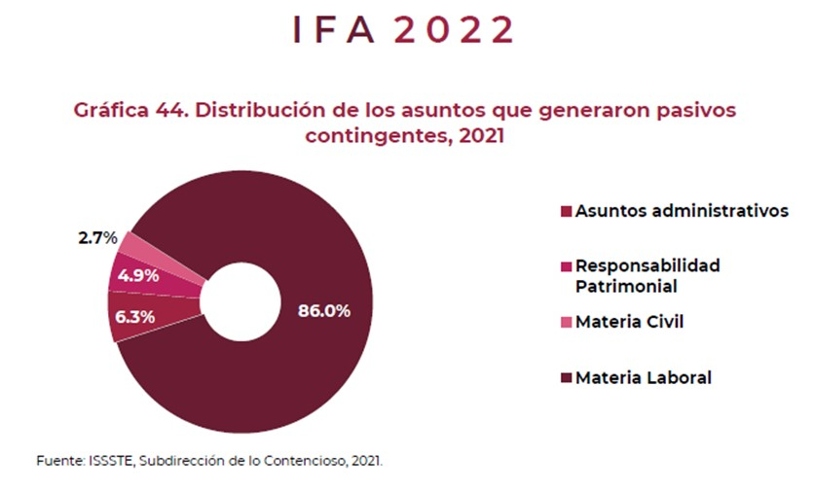

Los asuntos en materia laboral concentraron 5,342 asuntos (86%), seguidos de 392 asuntos administrativos (6.3%), 305 asuntos de responsabilidad patrimonial (4.9%) y 170 en materia civil (2.7%).

En términos monetarios los 6,209 asuntos representaron un monto total de 28,283 mdp, lo que representa un incremento de 79.6 por ciento respecto al año anterior (15,745 mdp en 2020). La Gráfica 45 muestra la variación en el monto de los tipos de pasivos contingentes en los años 2020 y 2021.
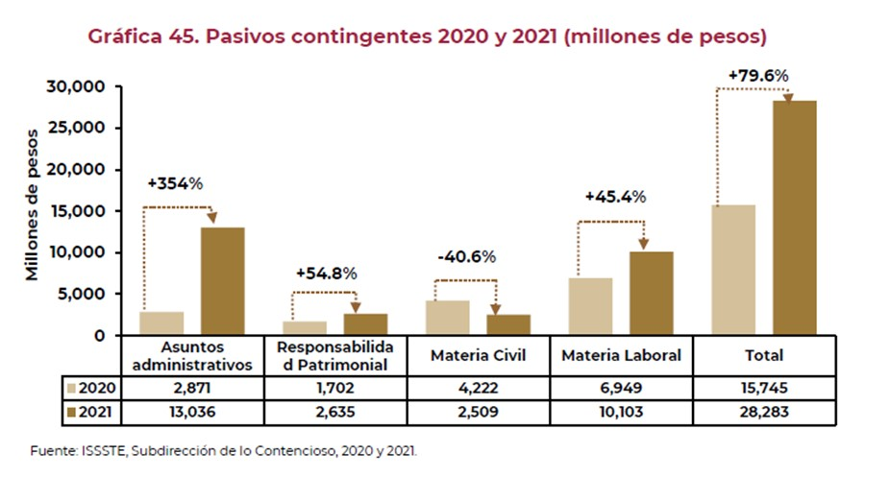

Se destaca que el mayor incremento se presentó en materia administrativa con un incremento de 3.5 veces su valor, seguido de los asuntos de responsabilidad patrimonial en 54.8 por ciento, así como el crecimiento en materia laboral de 45.4 por ciento. En conjunto los asuntos en materia administrativa y laboral concentran el 81.8 por ciento del monto total, mientras que los asuntos de responsabilidad patrimonial representan 9.3 por ciento.

Por su parte, los asuntos en materia civil decrecieron 40.6 por ciento y representaron el 8.9 por ciento del monto total.

Cabe resaltar que los pasivos contingentes se constituyen como riesgos latentes, por lo que, su evolución no se puede prever para visualizar así el impacto al Instituto; sin embargo, se mantienen los trabajos para poder minimizar estos riesgos.

Pasivos Laborales del ISSSTE en su calidad de patrón

En cumplimiento de lo establecido en el Artículo 214, fracción XIX, inciso d) de la Ley ISSSTE, en este apartado se presenta la valuación del pasivo laboral y el análisis estadístico de los diferentes factores que se toman en cuenta para la determinación del mismo.
Los pasivos laborales del ISSSTE representan las obligaciones contractuales que adquiere el Instituto con sus trabajadores en su calidad de patrón, de manera más específica, este pasivo es generado por el otorgamiento de las prestaciones y beneficios económicos establecidos en la Ley Federal del Trabajo y en las Condiciones Generales de Trabajo del ISSSTE.

La estimación se realiza con base en la NIF D-3 “Beneficios a los empleados”, emitida por el Consejo Mexicano de Normas de Información Financiera, A.C. (CINIF). En el Esquema 2, se describen los beneficios considerados en la valuación del pasivo laboral contingente del Instituto en su calidad de patrón.

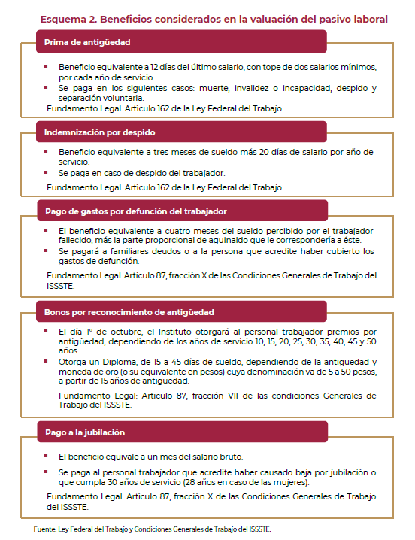
Entre los resultados de la valuación actuarial del pasivo laboral está la Obligación por Beneficios Definidos (OBD) que representa la proporción de las obligaciones totales calculadas en función de los años de servicio de los trabajadores con respecto al total de los años acumulados al momento de realizar el pago de los beneficios y se presentan de acuerdo con lo siguiente:

- Beneficios directos a largo plazo: donde se considera el bono por reconocimiento de antigüedad.
- Beneficios por terminación: la prima por antigüedad, indemnización por despido y los gastos por defunción del trabajador.
- Beneficios post-empleo: la prima de antigüedad, la indemnización y el pago de la jubilación otorgada al momento de retiro del trabajador.

Asimismo, se estima el costo laboral del servicio actual, que forma parte del Costo Neto del periodo y que representa el costo para el Instituto por el aumento de un año en la antigüedad de los trabajadores. Los componentes que lo integran son:

- Costo del Servicio:
- Costo laboral del servicio actual, asociado al reconocimiento de un año más de antigüedad de los trabajadores.
- Costo laboral de servicios pasados, asociado al reconocimiento del pasivo actuarial.

- Interés Neto sobre el Pasivo Neto por Beneficios Definidos.

Análisis de la población

El número de trabajadores que laboraron en el Instituto y en sus Órganos Desconcentrados (PENSIONISSSTE, FOVISSSTE Y SUPERISSSTE), al 31 de diciembre del 2021, ascendió a 114,190. La Tabla 7 muestra las características demográficas como la edad, la antigüedad y el salario de los trabajadores, las cuales son determinantes en la valuación del pasivo laboral.

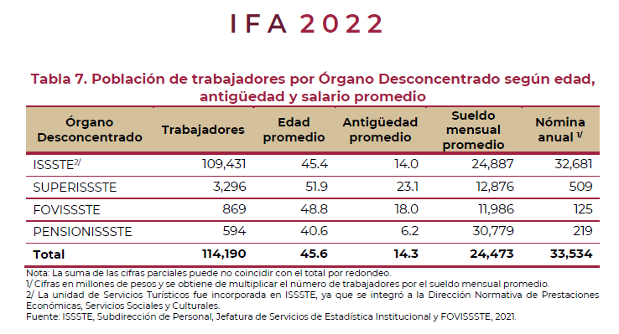

En comparación con el año anterior la población de los trabajadores y el sueldo mensual promedio incrementaron 7.8 y 2.4 por ciento, respectivamente. La Edad promedio de los trabajadores es de 45.6 años y cuentan con una antigüedad promedio de 14.3 años.
Por su parte, de los 114,190 trabajadores del ISSSTE, 60.0 por ciento son mujeres y 40.0 por ciento son hombres. Del total de trabajadores más del 65 por ciento se encuentra entre los 40 a 60 años de edad.
La mayor parte de los beneficios valuados en los pasivos laborales se encuentran en función de los años de servicio prestados por los trabajadores, por ello, en la Gráfica 46 se muestra la distribución de la población trabajadora por quinquenios de antigüedad y sexo.

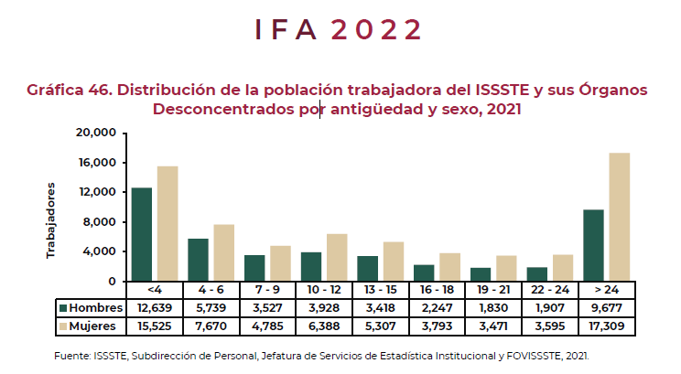
El 52.7 por ciento de los trabajadores se concentran en el rango de antigüedad menor a 12 años (34,385 son mujeres y 25,840 son hombres). Particularmente, los trabajadores con menos de cuatro años representan 24.6 por ciento del total; mientras que, los trabajadores con más de 24 años de antigüedad concentran 24.3 por ciento del total.

La estimación del pasivo laboral también considera el salario del trabajador, debido a que los beneficios establecidos se calculan en función del sueldo. La Gráfica 47 muestra la distribución de trabajadores por salario integrado en rango de salarios mínimos.

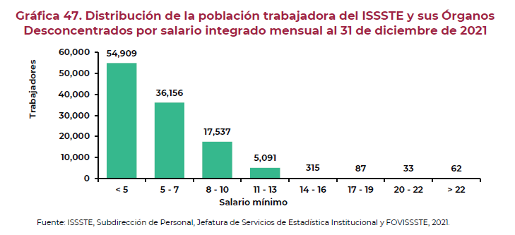

De acuerdo con la gráfica anterior, 48.1 por ciento percibe menos de cinco salarios mínimos, 47.0 por ciento, entre cinco y diez salarios mínimos, 4.7 por ciento, entre 11 y 16 salarios mínimos y 0.2 por ciento del total, más de 16 salarios mínimos (182 trabajadores).

Resultados

Al cierre del ejercicio fiscal 2021, el resultado de la valuación de los pasivos laborales correspondiente a la Obligación por Beneficios Definidos (OBD) del ISSSTE y sus Órganos Desconcentrados fue de 13,419.3 mdp. La Tabla 8 muestra los resultados por cada uno de los Órganos Desconcentrados de acuerdo con la desagregación indicada en la NIF-D3.

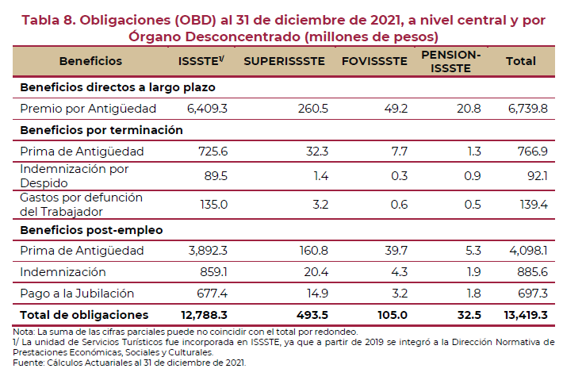

La OBD para los beneficios directos a largo plazo equivale a 50.2 por ciento del total de las obligaciones devengadas con un monto de 6,739.6 mdp. Mientras que la de las obligaciones de los beneficios post-empleo representan 42.3 por ciento del total de las obligaciones devengadas con un monto de 5,681.1 mdp.

El Costo Neto para el periodo 2021 asciende a 1,917.9 mdp, el cual, de acuerdo con lo establecido en la NIF D-3, está conformado por el Costo del Servicio y el Interés Neto sobre el Pasivo Neto por Beneficios Definidos, es decir, es el costo que el Instituto tiene que pagar por el aumento de un año en la antigüedad de los trabajadores.

Fuente: IFA 2022 http://www.issste.gob.mx/images/downloads/instituto/quienes-somos/IFA_2022.pdf

 | Autorizó: L.C. Jesús Pacheco vázquez |  | Elaboró: Mtro. juan carlos balmori grandini
 | Subdirector de Contaduría |  | Jefe de Servicios de consolidación de estados financieros y política contable

